Муниципальное автономное дошкольное образовательное учреждение
«Детский сад №36 комбинированного вида»

СЦЕНАРИЙ
НОВОГОДНЕГО ПРАЗДНИКА
«Цирк зажигает огни»
/старшая группа, дети 5-6 лет/
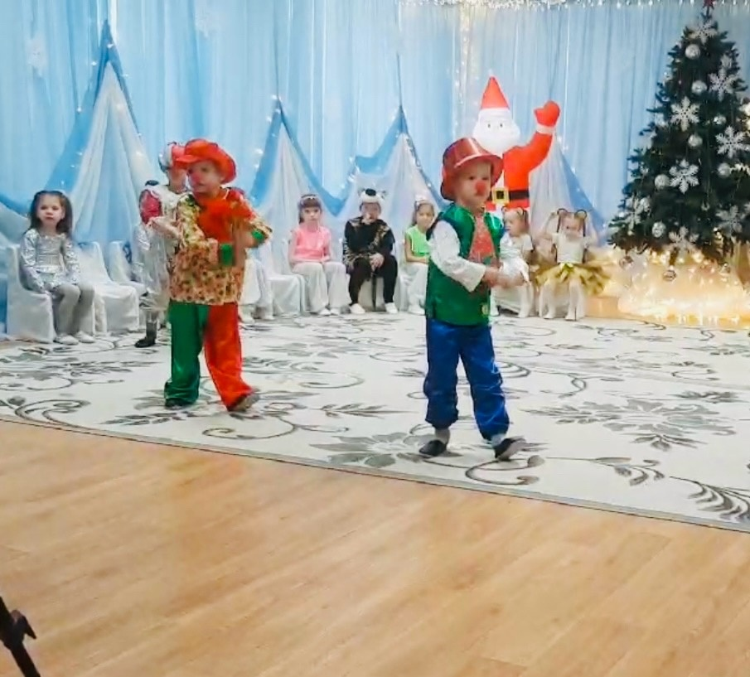

Составила: музыкальный руководитель
МАДОУ «Детский сад № 36»
высшей квалификационной категории
Хрипунова Елена Серафимовна

Цель: создать праздничную атмосферу и положительный эмоциональный настрой участников мероприятия.

Задачи:
- Продолжать развивать у детей коммуникативные навыки, внимание, координацию движений, творческие способности.
- Раскрыть творческие способности детей через различные виды деятельности.
- Формировать эмоциональный отклик, желание помогать сказочным персонажам.
- Закрепить выразительное исполнение музыкальных, танцевальных, стихотворных номеров на сцене.
- Развивать творческие способности и коммуникативные навыки.
- Совершенствовать умение играть роли, уверенно держать себя на сцене.
- Формировать эмоциональный отклик. Воспитывать желание помогать сказочным персонажам.
- Создать для детей атмосферу волшебства, таинственности, загадочности.

Какую предварительную работу провести

По сценарию в новогоднем празднике участвуют цирковые персонажи. За две недели до мероприятия вспомните с воспитанниками этих персонажей, обсудите их характеры. Так детям будет легче их изображать.
Роли между детьми распределите заранее, чтобы успеть подобрать или изготовить для них костюмы. По возможности вовлечь в этот процесс родителей. С исполнителями главных ролей организуйте репетиции. Приготовьте музыкальное сопровождение по рекомендациям в сценарии.
Разучить правила игр: «Не выпустим», «Снег, лёд, кутерьма», «Мы сейчас пойдем направо - 1, 2, 3, 4!»

Какой реквизит подготовить

Подберите костюмы для взрослых персонажей: Дед Мороз, Снегурочка, Госпожа Белладонна, Фунтик. Ведущая должна быть в праздничной одежде.
Подберите костюмы для детских персонажей:
- Дети девочки: восточные красавицы гимнастки, обезьянки, дрессировщица
- Дети мальчики: клоуны, тигры, факир.
Из реквизита потребуется: ленты на палочке, обруч, посох, восточный ковер, атласные подушки, валенок, клубок, снежок.

Декорации: Музыкальный зал оформите с учетом цирковой тематики мероприятия. Зал украшен разноцветными гирляндами, снежинками. У центральной стены стоит красавица елка. Кресло Деду Морозу, стул Снегурочке.

Музыкальный репертуар:

1. Песня «На пороге новый год» сл. и муз. М. Лагутиной.
2. Хоровод «Ёлочная» муз. и сл. Р. Козловский .
3. Танец с ускорением «Три хлопка».
4. Танец клоунов муз: Ю.Кудинов. сл: Е. Щепотьева «Клоуны и дети».
5. Танец гимнасток с лентами. «Льдинки» музыка Вивальди.
6. Танец восточных красавиц . Ксения Ситник – «Восточные красавицы».
7. Танец тигров Сл. Шаферан И., муз. Маликов Ю., Пресняков В.П.
8. Хоровод «Дед Мороз-гость наш новогодний» сл. и муз. Н. Караваевой.
9. Музыкальная игра-песня «Дед Мороз и дети» , Танец игра «Холодно, замерли руки».
10. Танец обезьянок. Песня «Обезьянка» муз. Б. Савельева, сл. Л. Рубальской.

ЦИРКОВОЕ ПРЕДСТАВЛЕНИЕ В СТАРШЕЙ ГРУППЕ

Звучат фанфары. В зал, где уже сидят гости, входят ведущая и двое дошкольников.

Выходят 2 ребенка

1 ребёнок: Добрый вечер!
Добрый вечер, всем, кто любит Новый год!
Как мы рады нашей встрече,
Цирк сегодня нас зовет!

2 ребёнок: Двери цирка открываем.
Всех гостей мы приглашаем
Приходите веселиться вместе с нами.
Приходите, станьте нашими друзьями.

Ведущая: Впервые! Впервые! Сегодня, сейчас,
Цирковую программу представляем для вас!
Особенный цирк! Этот цирк в Новый год
Много чудес нам ещё принесёт!

Под веселую музыку «Цирк, цирк, цирк», Исполнитель: Попов Олег
в зал вбегают дети.

3 ребёнок: Всё сегодня необычно
Веселимся на «отлично»!
Для гостей и для ребят
Цирк приехал в детский сад!
4 ребёнок: В цирке очень хорошо!
Всюду празднично, светло!
Здесь звенит весёлый смех,
Ёлка пышная для всех.
5 ребёнок: Приготовлены сюрпризы:
Песни, шутки просто класс!
И сегодня цирк весёлый
Пусть зажжёт огни для нас.
6 ребёнок: Шумный праздник новогодний
К нам приходит каждый год.
Пусть летит под купол цирка
Наша песня-хоровод!

ПЕСНЯ «НА ПОРОГЕ НОВЫЙ ГОД
Сл. и муз. Е.М. Лагутиной

Ведущая: Наша Ёлка не горит, огоньками не блестит,
Вместе скажем : 1-2-3-наша Ёлочка гори!!!!

Все дети говорят волшебные слова, звучит музыка, ёлка не зажигается,
Повторяют слова - срабатывает сигнализация

Ведущая: Ой-ой й-ой, Ёлка что ли испугалась? может быть она сломалась???
Что же делать, как же быть? У кого же нам спросить?
Может кто-то к нам придёт и ответ для нас найдёт?

Звучит музыка, заходит поросёнок Фунтик, ест чупа -чупс

Фунтик: Здравствуйте! Я поросёнок Фунтик, люблю я поиграть.
Ещё повеселиться и деткам помогать.

Ведущая: Здравствуй, Фунтик. А не тот ли ты поросёночек Фунтик из мультика, который обманывал деток?

Фунтик: Да-а-а это я раньше обманывал ребят, теперь нет. Просто меня раньше заставляла моя хозяйка Госпожа Белодонна, а теперь нет, теперь я никого не обманываю, теперь я артист цирка! (кланяется под музыку). А ещё я, друг Дедушки Мороза.

Ведущая: Фунтик, как хорошо, что ты исправился и пришёл в наш цирк! Нам как раз нужна помощь. Мы хотели огоньки на ёлочке зажечь, но у нас ничего не получается…..Дедушка Мороз случайно ни сказал тебе как зажечь нашу Ёлочку?

Фунтик: Знаю вашу я беду, и конечно помогу.
Ключик Дед Мороз мне дал, чтоб его я вам отдал
В шарик спрятал я его и повесил (задумывается) вспомнил – на елку

Ведущая: Вокруг Ёлки мы пойдём, шарик с ключиком найдём!

ХОРОВОД «ЁЛОЧНАЯ»
муз. и сл. Р. Козловский

Фунтик: Вот он шарик, посмотрите и на ёлку поглядите! (снимает с ёлки шарик, отдает ведущей, достаёт ключ)

Ведущая: Ключик найден,1-2-3 наша Ёлочка гори! (направляет ключ на ёлку, повторяют вместе с детьми)

Волшебный звук, Ёлка зажигается
Слышаться голос Белладонны «Фунтик, ау»

Фунтик : Ну, все я пропал! Спрячьте меня, не отдавайте этой злюке Белладонне.
Входит Белладонна

Белладонна: Караул! Ограбили! Где он? Где мой поросёночек?(обращается к ведущей)

Ведущая: Постойте, мадам!!! Вы кто?

Белладонна: Все зовут меня - Жадина и вредина, Где Фунтик драгоценный?
Пропажа! Ой-ё-ё!
– Вы не видели маленького розовенького поросёночка? (к детям)

Ведущая: А вы, вероятно, госпожа Белладонна!

Белладонна: Да, она самая! Ах как я люблю детишек, которые плачут, Каждая детская слезинка – это золотая монета! А теперь еще и этот противный поросёнок сбежал. Я разорена! А Что за сборище такое. Почему веселье, смех, я такого не позволю, разгоню сейчас вас всех!

Ведущая: Тише, тише не кричите. Здесь ведь праздник, помолчите.

Белладонна: Праздник, что вы говорите. И что ж здесь празднует народ?
Что за праздник?

Дети: Новый год.

Белладонна: Не знаю я такого праздника.

Ведущая: А ребята тебе сейчас расскажут.

Ребенок 1: Что такое Новый Год?
Это все наоборот:
Елки в комнате растут,
Белки шишек не грызут.
Дождик тоже не простой,
В Новый Год он золотой!

Ребенок 2: Дед Мороз придет сегодня
К нам на праздник новогодний.
Будет с нами петь, плясать,
Все подарки раздавать!

Ведущая: Вот видите, как всем сегодня хорошо, а Вы кричишь, детей пугаешь.
Белладонна: Ой, и правда ребята здесь у вас так весело, вы все такие дружные. А у меня такое горе. Фунтик от меня сбежал, Где то здесь в лесу пропал? А ведь он не просто свинка, у него ведь редкий дар! Ну, ничего я Фунтика найду, И с собою заберу.
(ищет Фунтика по залу, из-за ёлки выходит Фунтика)
Фунтик: Госпожа Белладонна, я к вам не вернусь!

Ведущая: Мы отдадим тебе Фунтика, если ты будешь доброй, хорошей! Не будешь заставлять его делать плохие дела. Вы будете друзьями! Раз! Два! Три!
(звучит волшебная музыка)

Белладонна: Ой, что это со мной! Как красиво! Где это я! (Оборачивается)
Как я всех люблю! Ах ты мой проказник, ах ты мой розовенький шалунишка! Иди скорее к своей любимой мамочке, у тю – тю - тю, я так по тебе соскучилась! Не сердись на меня! Я так больше не буду. Прости меня, пожалуйста.
Давай дружить.

Фунтик: Я очень хочу с вами дружить.

Белладонна: Да, но как же мы будем жить, на что?

Ведущая: Все очень просто. Вы будете вместе выступать в цирке.

Фунтик: Ура! У нас тоже будет свой номер. (Показывают фокусы)

Белладонна: Прелестно, просто восхитительно, очаровательно! Хочу вместе с вами продолжить веселье! Ну-ка, цирковой народ, встанем дружно в хоровод!

ТАНЕЦ С УСКОРЕНИЕМ
«ТРИ ХЛОПКА»

Три хлопка сейчас под счет,
Раз. два, три. (хлопки)
На одной ноге скачек,
Раз, два, три.
(скачут на одной ноге)
Взмах руками высоко,
(машут руками над головой)
Улыбнуться широко.
(показать руками улыбку)
И закрыть глаза рукой
Не смотри.
(закрыть руками глаза)
Проигрыш: (прыжки, подскоки, шлепки и т.д.)
Белладонна: Ну а нам пора, до свиданья детвора (уходят)

Ведущая: Представление продолжаем - первый цирковой номер объявляем:
На арене цирка клоуны

1. В цирке клоуны смешные!
Их улыбки - до ушей,
Туфли, как и нос, большие.
Клоун - друг для малышей!

2.Клоун в цирке каждый вечер.
Сколько радости от встречи –
Балагурит и хохочет,
Рассмешит, кого захочет.

3.Клоун скачет и резвится,
Всем на радость веселится,
Дарит всем задорный смех –
Вот в чем клоунов успех !

4. Клоун в цирке- это праздник:
Весельчак, шутник, проказник.
Кувыркается и скачет,
Даже весело он плачет.

ТАНЕЦ КЛОУНОВ

Муз: Ю.Кудинов. Сл: Е. Щепотьева «Клоуны и дети»

Ведущая: А сейчас в нашей праздничной новогодней программе принимают участие изящные, прекрасные воздушные гимнастки! Встречайте!

ТАНЕЦ ГИМНАСТОК С ЛЕНТАМИ.

«Льдинки» музыка Вивальди

Ведущая: Следующий номер у нас необычный. Я бы сказала, весьма экзотичный. Выступает знаменитый маг факир и чародей. Аплодируйте скорей.
На арене цирка! Только один раз! Факир Ахмат – выступит для вас.

Фоном звучит восточная мелодия песни «Выше солнца» (муз. и сл. В. Мусвидас), под нее выходит группа девочек в восточных костюмах. Две девочки расстилают ковер, третья кладет атласную подушку. Появляется Султан и усаживается на подушку.

Факир Султан: Я Факир восточный, знаю очень точно:
Вы такого волшебства – не видали никогда.
Сейчас я всех заворожу. И восточных красавиц к вам приглашу.

1.Мы девочки красивые,
Характером все милые.
И всем на свете нравятся
Восточные красавицы.

2. Восточные красавицы
Всем зрителям понравятся,
Ведь дело тонкое-Восток,
Наш танец вызовет восторг.

Девочки исполняют восточный танец. Султан все это время сидит на подушке и подтанцовывает.
Танец восточных красавиц
Ксения Ситник – «Восточные красавицы»

Ведущая: А сейчас – внимание! На арене - хищники! Но всех просим не волноваться и на своих местах оставаться! Наша замечательная дрессировщица Анна легко управляется с тиграми, в её нежных руках они превращаются в кротких котят.

Дрессировщица: Не одна я к вам пришла, я гостей с собой привела.
Не простых гостей - Дрессированных зверей.
Встречайте – На арене цирка – дрессированные тигры.

Танец тигров

Сл. Шаферан И., муз. Маликов Ю., Пресняков В.П.

Ведущая: А сейчас мои ребятки, загадаю вам загадки.
На дворе снежок идёт, наступает…

Дети: Новый год!

Ведущая: Мягко светятся иголки. Хвойный дух идёт от…

Дети: Ёлки.

Ведущая: И качаются игрушки: Флажки, звёздочки….

Дети: Хлопушки!

Ведущая: Щиплет уши, щиплет нос… Кто так шутит?

Дети: Дед Мороз!

Ведущая: Ну-ка, громче!

Дети: Дед Мороз!

Звучит музыка. входит Дед Мороз
Под песню «Здравствуй, дедушка Мороз» (муз. С. Наумовой, сл. Т. Полежаевой)

Дед Мороз: Здравствуйте, ребята, милые внучата.
К вам пробрался сквозь метели, наконец, дошел до цели.
А задумал я одно: В цирк мечтал попасть давно.
И настал желанный час. Очень рад я видеть вас.
Ну-ка, цирковой народ, становись-ка в хоровод.
Потому что в нашем цирке
Все: Новый год, новый год!

ХОРОВОД «ДЕД МОРОЗ-ГОСТЬ НАШ НОВОГОДНИЙ»
сл. и муз. Н.Караваевой
Дед Мороз: А ну-ка, цирковой народ, признавайтесь. Мороза да холода не боитесь? Так, значит, не боитесь?

Ведущая: Нам морозы – не беда! Не страшны нам холода.
Кто поёт и бойко пляшет…

Дети: Не замёрзнет никогда!

Ведущая: Дедушка Мороз, а попляши -ка ты с ребятками.

МУЗЫКАЛЬНАЯ ИГРА-ПЕСНЯ «ДЕД МОРОЗ И ДЕТИ»

танец ИГРА «ХОЛОДНО, ЗАМЕРЗЛИ РУКИ»

Дед Мороз: Ох устал я посижу, на ребяток погляжу.
А вы дедушку займите, и стихи ему прочтите.

Стихи

С Новым годом
Е. Трутнева

С Новым годом!
С Новым годом!
Здравствуй, дедушка Мороз!
Он из леса мимоходом
Елку из лесу принес.
На верхушке, выше веток,
Загорелась как всегда,
Самым ярким, жарким светом
Пятикрылая звезда.
Свежей хвоей пахнет дома.
На ветвях, смола-роса.
Мы с тобой давно знакомы,
Наша звездочка-краса.
Новый год прошел по свету,
Заглянул и к нам сюда.
Так гори же, выше веток,
Пятикрылая звезда!

Всюду снег
А. Бродский

Всюду снег, в снегу дома –
Привезла его зима.
К нам спешила поскорей,
Привезла нам снегирей.
От зари и до зари
Славят зиму снегири.
Дед Мороз, как маленький,
Пляшет у завалинки.
А я тоже могу
Так плясать на снегу

Мне ёлку купили
Ирина Токмакова

Мне елку купили!
Мне елку купили!
В лесу на опушке ее не рубили.
А сделали елку на добром заводе
Хорошие дяди, веселые тети.
Скорей приходите,
Скорей поглядите
На елку из тонких серебряных нитей:
Вся в хвое мохнатой,
Блестящей и пышной,
Задень —
И она зазвенит еле слышно.
А елка лесная осталась живая,
Стоит на опушке,
Макушкой кивая.
Кому?

Вдруг заглянет волшебство
Татьяна Варламова

У моей пушистой ёлки
Замечательный наряд!
Пахнут праздником иголки,
Ленты золотом блестят,
Огоньки бегут по кругу,
Словно пёстрый хоровод,
А в окно стучится вьюга,
Предвещая Новый год!
Я игрушками любуюсь,
Рассыпаю конфетти,
И немножечко волнуюсь, —
Что же будет впереди?
Сказка чудится повсюду
В Новый год и в Рождество.
Спать, пожалуй, я не буду,-
Караулю волшебство

Ведущая: Дедушка Мороз, а поиграй ка ты с ребятками.

ИГРЫ С ДЕДОМ МОРОЗОМ
«Не выпустим», «Снег, лёд, кутерьма», «Мы сейчас пойдем направо-1,2,3,4!»

Дед Мороз: Очень я люблю играть с ребятами, но ещё никогда не играл с цирковыми артистами.
Ведущая: Ну, вот сегодня и поиграешь.
На арене цирка – обезьянки смешные.
Шустрые, весёлые девчонки озорные!

Обезьянки: Мы обезьянки не простые,
Мы обезьянки цирковые
Любим прыгать и скакать
Любим в цирке выступать

ТАНЕЦ обезьянок
песня «Обезьянка» муз. Б. Савельева, сл. Л. Рубальской

Ведущая: А сейчас на арене нашего цирка – самый главный волшебник и чародей – Дед Мороз! Дедушка, дети ждут от тебя волшебства. Их скорей ты удиви – Всем подарки подари!

Дед Мороз: Ох, и ловкий же народ в этом садике живет. Есть подарки, как не быть. Ох! Люблю я щедрым быть. Пришел черед всех удивить.
Что ж, волшебный мой снежок
Без труда найдет мешок: Словно удочку заброшу,
Пару слов найду хороших. Там, где нужно упадет,
Все, что нужно, мне найдет!
(Отвязывает от пояса блестящий длинный шнур)
Ты лети, снежок витой, мой волшебный, золотой,
Выпрямляйся, удлиняйся,
Мой мешок найти старайся!
(Закидывает снежок, медленно тянет шнурок . Втягивает в зал валенок, сердится) Ты чего, снежок- проказник,
Пошутить решил на праздник?
Ты на поиски лети,
Больше с дедом не шути!
Подарки если не найдешь,
Со мною больше не пойдешь!
(Вновь закидывают снежок, втягивает в зал мешок. Раздает детям подарки)

Ведущая: Цирк удался нам на славу! Вы, ребята, молодцы!
Настоящие артисты, Циркачи и храбрецы!

Дед Мороз: Сильными, здоровыми растите, И немнооооожечко шалите.
В дальний путь уж мне пора. До свиданья, детвора!

Под музыку Дед Мороз уходит.

